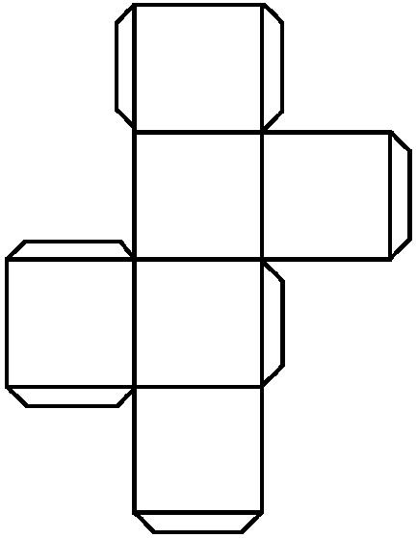

x + 3

3x -5

x - 4

x – 6x
2
x + 2
2

2x + 1

x + 2x + 6
2x + 6x - 5
x - 3x - 7
x - 4x + 5
7x + 5x - 1
x + 3x - 8
2
2
2
2
2
2

